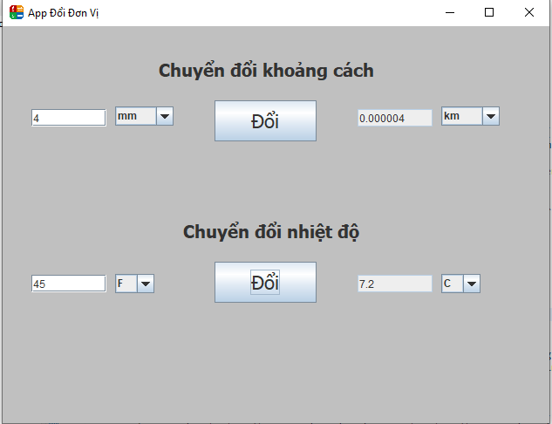

Figure . Giao diện app chuyển đổi đơn vị đo.

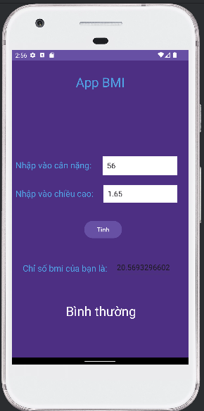

Figure 2. App tính BMI